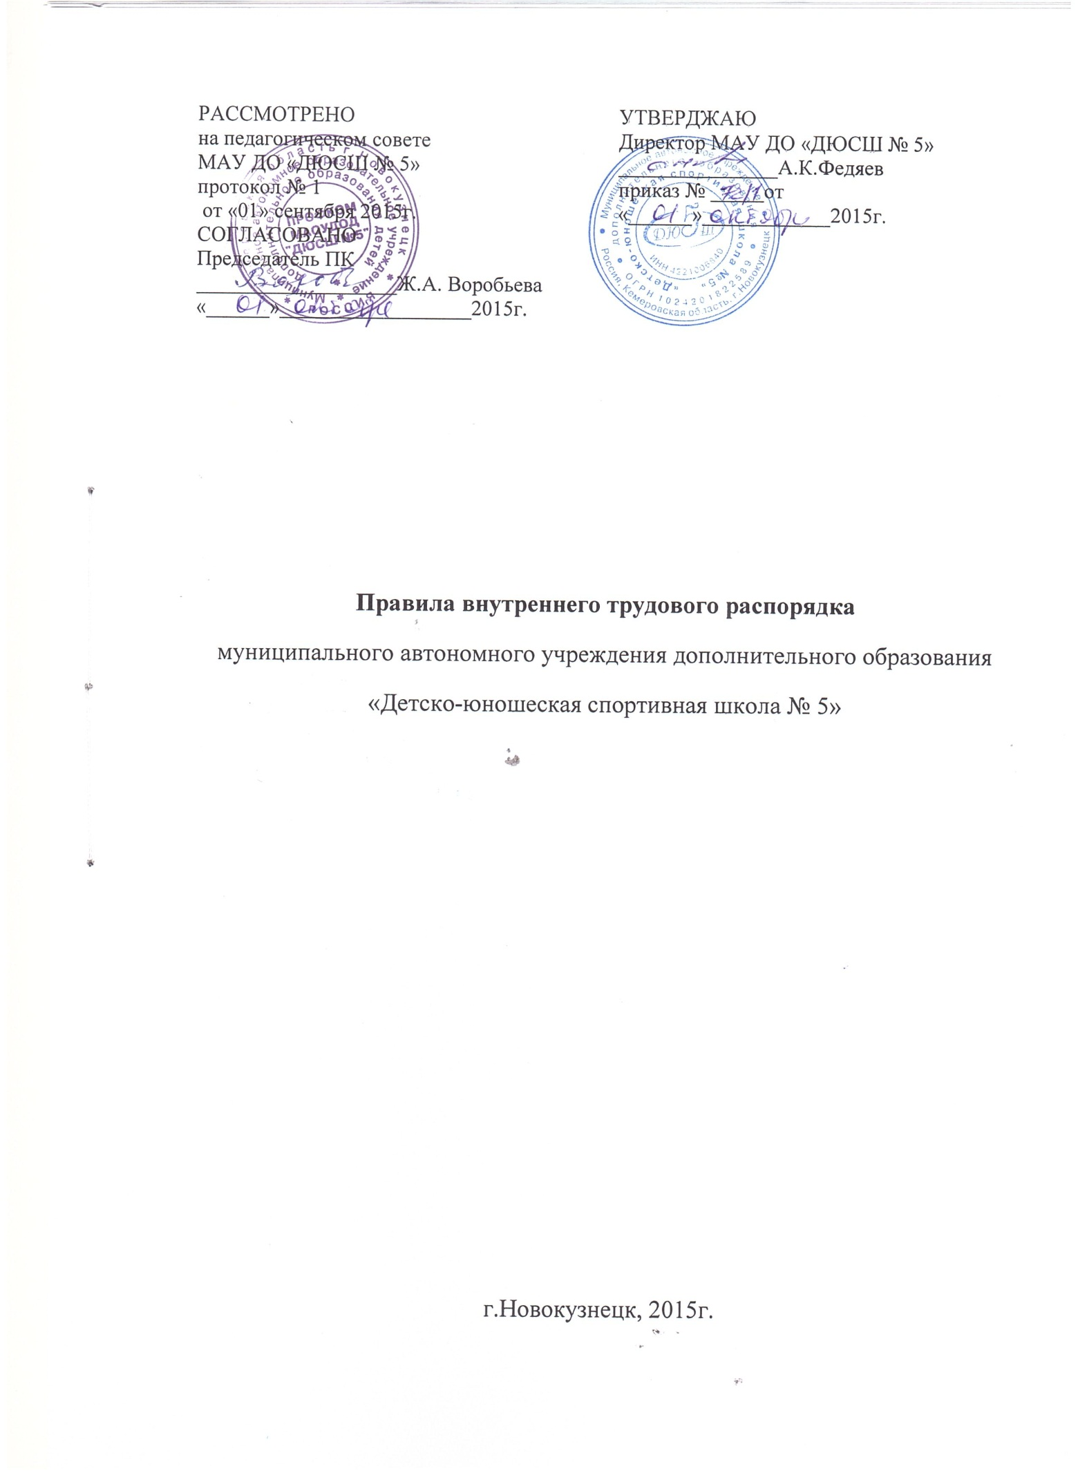

1. Общие положения.
1.1. В соответствии с Конституцией Российской Федерации каждый имеет право на труд, который он свободно выбирает или на который свободно соглашается, право распоряжаться своими способностями к труду, выбирать профессию и род занятий, и также право на защиту от безработицы.
1.2. Трудовые отношения работников ДЮСШ № 5 регулируются Трудовым Кодексом Российской Федерации.
1.3. Настоящие правила разработаны на основе устава ДЮСШ № 5, Трудового Кодекса РФ и регламентируют трудовой распорядок, организационную и общекультурную дисциплину в образовательном учреждении, призваны обеспечить создание необходимых организационных и психологически благоприятных условий для результативной работы работников ДЮСШ № 5.
1.4. Правила внутреннего трудового распорядка имеют целью укрепление трудовой и общекультурной дисциплины, совершенствование организации труда на научной основе, воспитание работников школы в духе добросовестного отношения к труду, рационального использования рабочего времени, высокого качества работы.
1.5. Вопросы внесения изменений в правила решаются администрацией ДЮСШ № 5 при согласовании с профсоюзным комитетом школы.
2. Порядок приема и увольнения работников.
2.1. Работники ДЮСШ № 5 реализуют право на труд путем заключения трудового договора о работе в ДЮСШ№ 5, по которому они обязуются выполнять работу по своей специальности, квалификации или должности, согласно утвержденной должностной инструкции с подчинением внутреннему трудовому распорядку, а администрация школы обязуется выплачивать своим работникам заработную плату и обеспечивать условия труда, предусмотренные законодательством о труде.
2.2. Прием работника на работу производится по его личному заявлению на имя директора школы. Прием на работу оформляется приказом по школе.
2.3. Каждый вновь поступающий работник проходит инструктаж по технике безопасности и медицинский осмотр, после чего на каждого поступающего работника заводится личная карточка.
2.4. При оформлении работника секретарь обязан:
• ознакомить принимаемого работника с правилами внутреннего трудового распорядка, графиком работы и должностной инструкцией;
• внести запись в книгу учета личного состава.
2.5. Изменение квалификации, должности (профессии) работника оформляется приказом в соответствии с заявлением работника или протоколом квалификационной комиссии на предмет установления квалификации.
2.6. Перевод работника на другую работу допускается только с его письменного согласия, за исключением случаев, предусмотренных Трудовым Кодексом РФ.
2.7. Расторжение трудового договора по инициативе работника ДЮСШ № 5 оформляется по заявлению. Расторжение трудового договора по инициативе администрации оформляется путем издания приказа после получения согласия со стороны профсоюзного комитета школы.
2.8. При поступлении работника на работу представители администрации ДЮСШ№ 5 обязаны:
• ознакомить работника с правилами внутреннего трудового распорядка;
• ознакомить его с порученной работой, условиями и оплатой труда, разъяснить права и обязанности, ознакомит его с должностной инструкцией (под роспись);
проинструктировать его по правилам ТБ, гигиены труда, противопожарной безопасности и другим правилам охраны труда.
2.9. На всех работников школы, поступивших на работу впервые и проработавших в школе свыше 5 дней, секретарь оформляет трудовые книжки.
- Основные обязанности работников.
Работники ДЮСШ № 5 обязаны:
- Работать честно и добросовестно, четко выполнять функции, изложенные в должностной инструкции, соблюдать трудовую дисциплину, своевременно и качественно исполнять распоряжения администрации.
- Соблюдать требования по охране труда, технике безопасности, гигиене труда, противопожарной безопасности, предусмотренные соответствующими правилами и инструкциями.
3.3. Вести себя достойно на производстве и в быту.
3.4. Систематически повышать свою профессиональную квалификацию, организационную и управленческую культуру.
- Основные обязанности администрации.
Администрация ДЮСШ № 5 обязана:
- Строго соблюдать устав ДЮСШ № 5, Федеральный Закон РФ «Об образовании в Российской Федерации» и Трудовой Кодекс РФ.
- Обеспечивать максимально возможную занятость и использование работников ДЮСШ № 5 в соответствии с их профессиями, квалификацией.
- Обеспечивать научно-методические комплексы материалами, оборудованием, необходимыми для организации образовательной деятельности в ДЮСШ № 5.
- Совершенствовать организацию оплаты труда, обеспечивать материальную заинтересованность работников школы в результатах их личного труда и в общих итогах работы ДЮСШ № 5.
- Обеспечивать условия труда для работников школы, в соответствии с требованиями СанПиН.
- Обеспечивать строгое соблюдение трудовой и производственной дисциплины, постоянно осуществлять организаторскую и воспитательную работу, направленную на укрепление дисциплины.
- Организовывать работу администрации и руководителей структурных подразделений в соответствии с циклограммой работы ДЮСШ № 5 на год.
5. Рабочее время и его использование.
5.1. Продолжительность ежедневной работы, в том числе время начала и окончания работы определяются расписанием занятий, утвержденным администрацией школы. Рабочий день работника начинается за15 минут до его начала.
Рабочие дни для:
- администрации, учебно - вспомогательного персонала - понедельник - пятница с 8:30- 17:00, обед 12:00-12:30.
-тренеров - преподавателей - в соответствии с расписанием учебно - тренировочных занятий;
- обслуживающего персонала - в соответствии с утвержденным графиком работы на месяц;
Выходные дни для:
-администрации, учебно - вспомогательного персонала - суббота, воскресенье;
-тренера-преподавателя - в любой день недели, по расписанию учебно - тренировочных занятий;
- обслуживающего персонала - в соответствии с утвержденным графиком работы на месяц;
- Работник, появившийся в нетрезвом состоянии, не допускается к работе.
- Запрещается во время проведения занятий отвлекать работников от их непосредственной работы, вызывать или снимать для выполнения общественных обязанностей и проведения разного рода мероприятий, созывать собрания, заседания и педсоветы.
- Порядок предоставления ежегодных отпусков устанавливается администрацией ДЮСШ № 5 по согласованию с профсоюзным комитетом с учетом необходимости обеспечения нормальной работы школы и благоприятных условий для отдыха работников. График отпусков составляется на каждый календарный год не позднее, чем за две недели до наступления календарного года и доводится до сведения всех работников. Оплата отпуска производится не позднее, чем за три дня до его начала (ст. 123 ТК РФ). Разделение отпуска, предоставление отпуска по частям, перенос отпуска полностью или частично на другой год, а также отзыв из отпуска допускается только с согласия работника. Часть отпуска, превышающая 28 календарных дня, по письменному заявлению работника, может быть заменена денежной компенсаций, кроме беременных женщин и работникам в возрасте до 18 лет.
- По семейным обстоятельствам и другим уважительным причинам работнику ДЮСШ № 5 (по его заявлению) в соответствии с Коллективным договором может быть предоставлен кратковременный отпуск до пяти дней без сохранения заработной платы, который оформляется соответствующими распоряжениями.
6. Поощрения за успехи в работе.
- За образцовое выполнение трудовых обязанностей, достижение высоких результатов труда, продолжительную и безупречную работу и введение инноваций в работу школы и другие достижения в работе применяются следующие поощрения:
  - объявление благодарности;
  - премирование;
  - награждение ценными подарками;
  - награждение Почетными грамотами.
Поощрения объявляются приказом, доводятся до сведения всего коллектива и заносятся втрудовую книжку работника.
6.2. Работникам ДЮСШ № 5, успешно и добросовестно выполняющим свои трудовые обязанности, предоставляются в первую очередь преимущества и льготы в области социально-культурного и жилищно-бытового обслуживания. Таким работникам предоставляется также преимущество при продвижении по работе. За особые трудовые заслуги работники ДЮСШ- № 5 представляются в вышестоящие органы для их награждения орденами, медалями, Почетными грамотами, а также для присвоения им званий.
7. Ответственность за нарушение трудовой дисциплины.
7.1. Нарушение трудовой дисциплины, т.е. исполнение или ненадлежащее исполнение по вине работника возложенных на него должностной инструкцией трудовых обязанностей влечет за собой применение мер дисциплинарного или общественного воздействия, а также применение иных мер, предусмотренных действующим законодательством.
7.2. За нарушение трудовой дисциплины администрация ДЮСШ № 5 применяет следующие дисциплинарные взыскания:
- замечание;
- выговор;
- увольнение.
7.3. За каждое нарушение трудовой дисциплины может быть наложено только одно дисциплинарное взыскание. При применении взыскания учитывается тяжесть

